附件3

栗林山庄路线指引
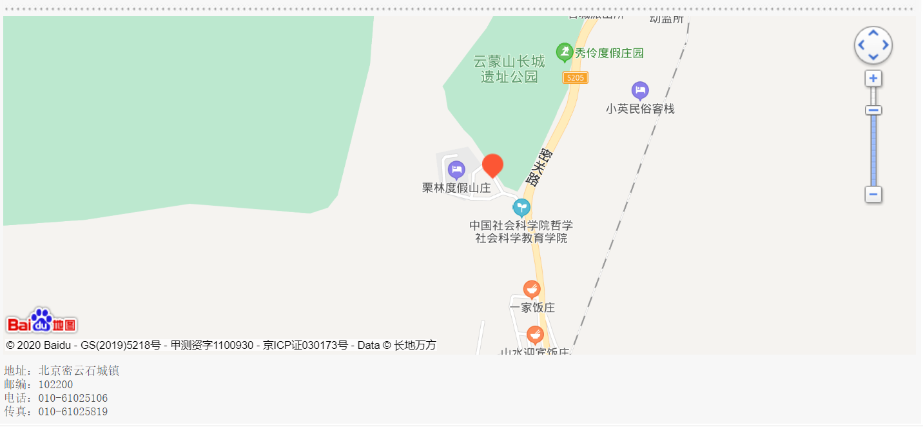
栗林山庄位置图

1.首都机场
可乘顺42路公交车至地铁花梨坎站，转乘980路公交车至密云滨河大桥站，转乘密60路公交车（末班发车13:30）至栗林山庄站下车，向北步行40米左右，即到栗林山庄。
2.北京站
可乘地铁2号线（外环）到东直门站(G口出）步行至东直门枢纽站，转乘980路快车至密云滨河大桥站，转乘密60路公交车（末班发车13:30）至栗林山庄站下车，向北步行40米左右，即到栗林山庄。
3.北京北站
可向东步行至玉桃园站乘604路公交车至西坝河站，转乘980路快车至密云滨河大桥站，转乘密60路公交车（末班发车13:30）至栗林山庄站下车，向北步行40米左右，即到栗林山庄。
4.北京南站
可乘地铁14号线至望京站，转乘地铁15号线至望京西站下车，转乘970路快车至密云滨河大桥站，转乘密60路公交车（末班发车13:30）至栗林山庄站下车，向北步行40米左右，即到栗林山庄。
5.也可转乘地铁到俸伯站（地铁15号线），乘出租车至会议宾馆约57公里，费用约180元。

